Metadáta

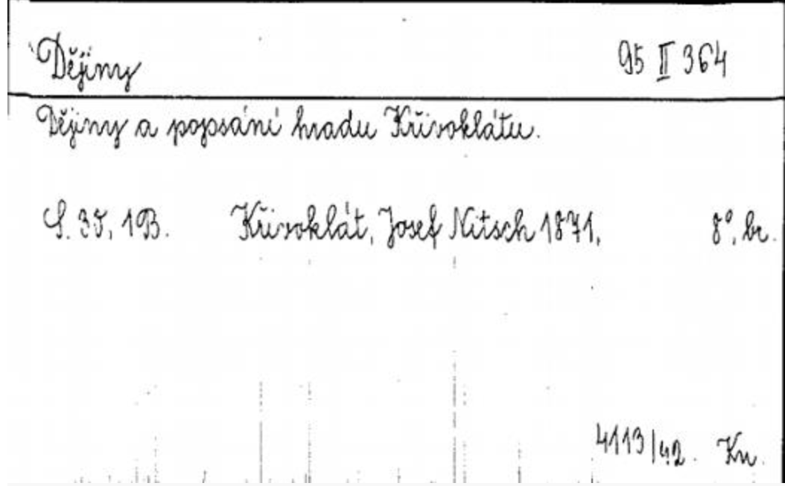
Obrázok 1 Metadáta – katalogizačný záznam s bibliografickými dátami o publikácii z 19. storočia.

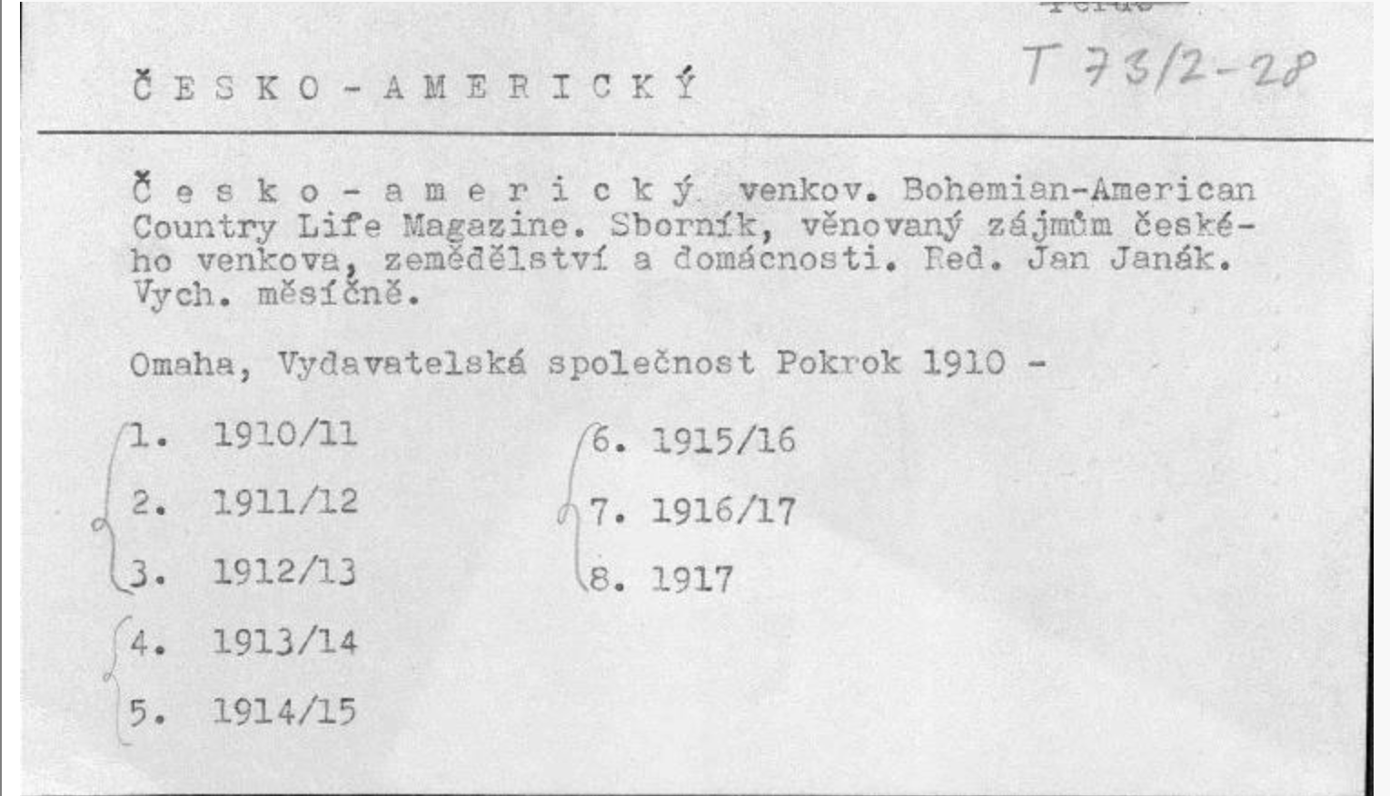
Obrázok 2 Metadáta - katalogizačný záznam s bibliografickými dátami o zborníku (Knihovna Národního muzea)

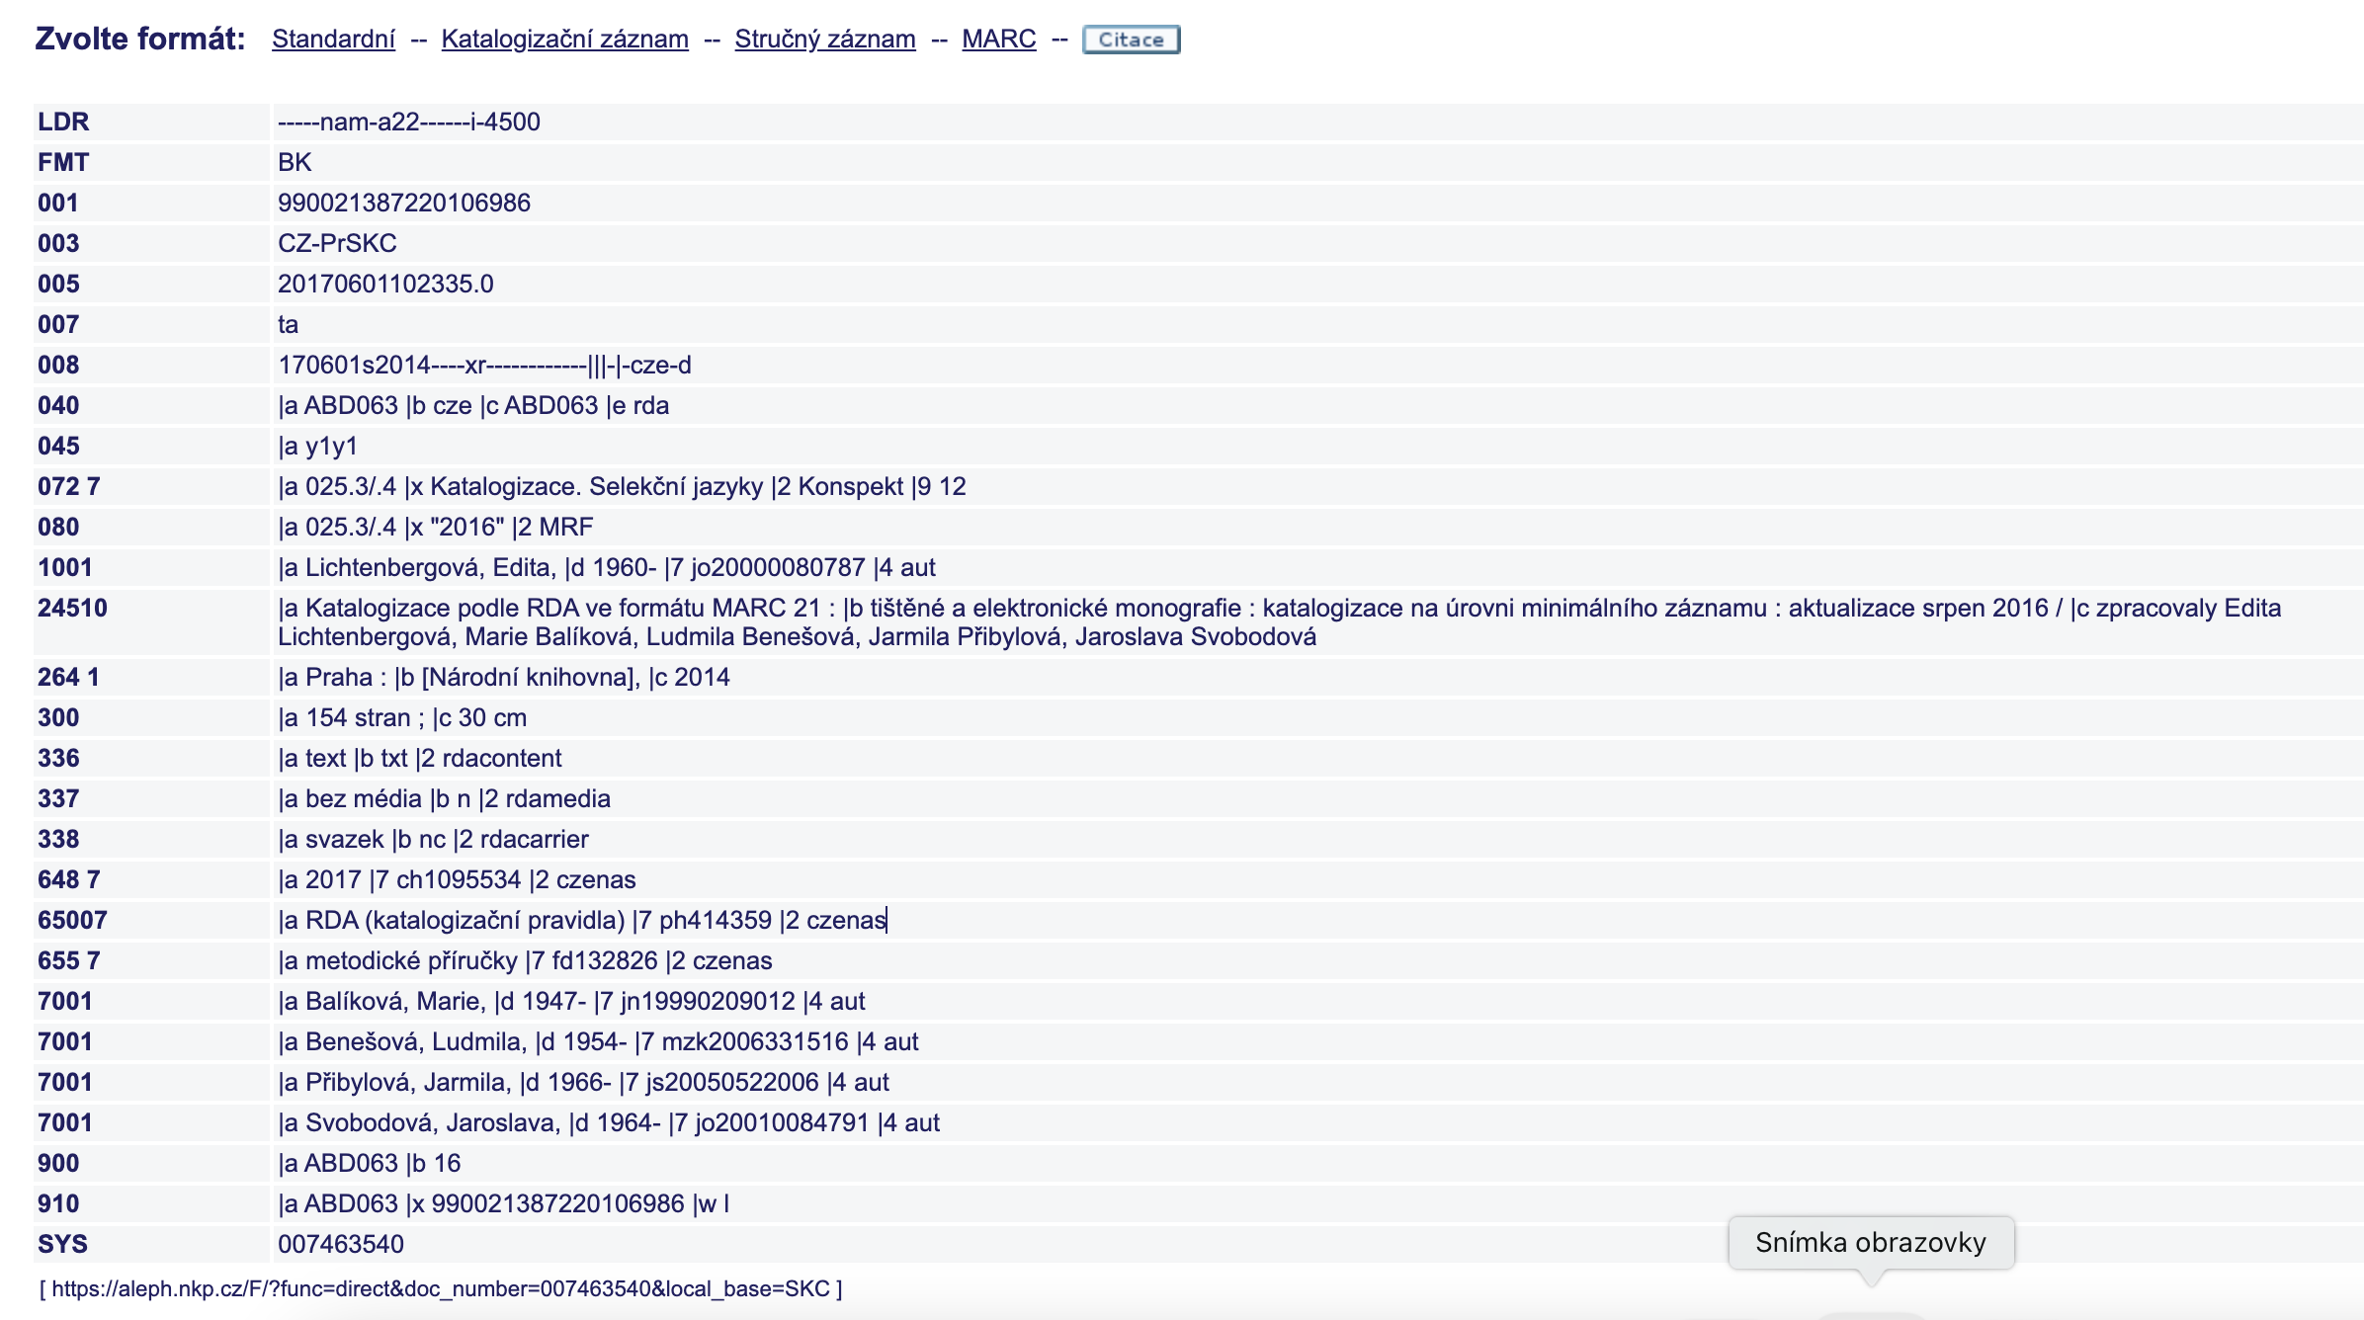
Obrázok 3 Katalogizačný záznam MARC s číselnými kódmi polí a bibliografickými dátami o monografii
Formát MARC 21 slúži na zápis dát o dokumente v knižničnom systéme (softvéri) do počítačovej formy. Formát MARC 21 je metadátový štandard, ktorý umožňuje zaznamenať v počítačovej forme dáta o akomkoľvek dokumente.

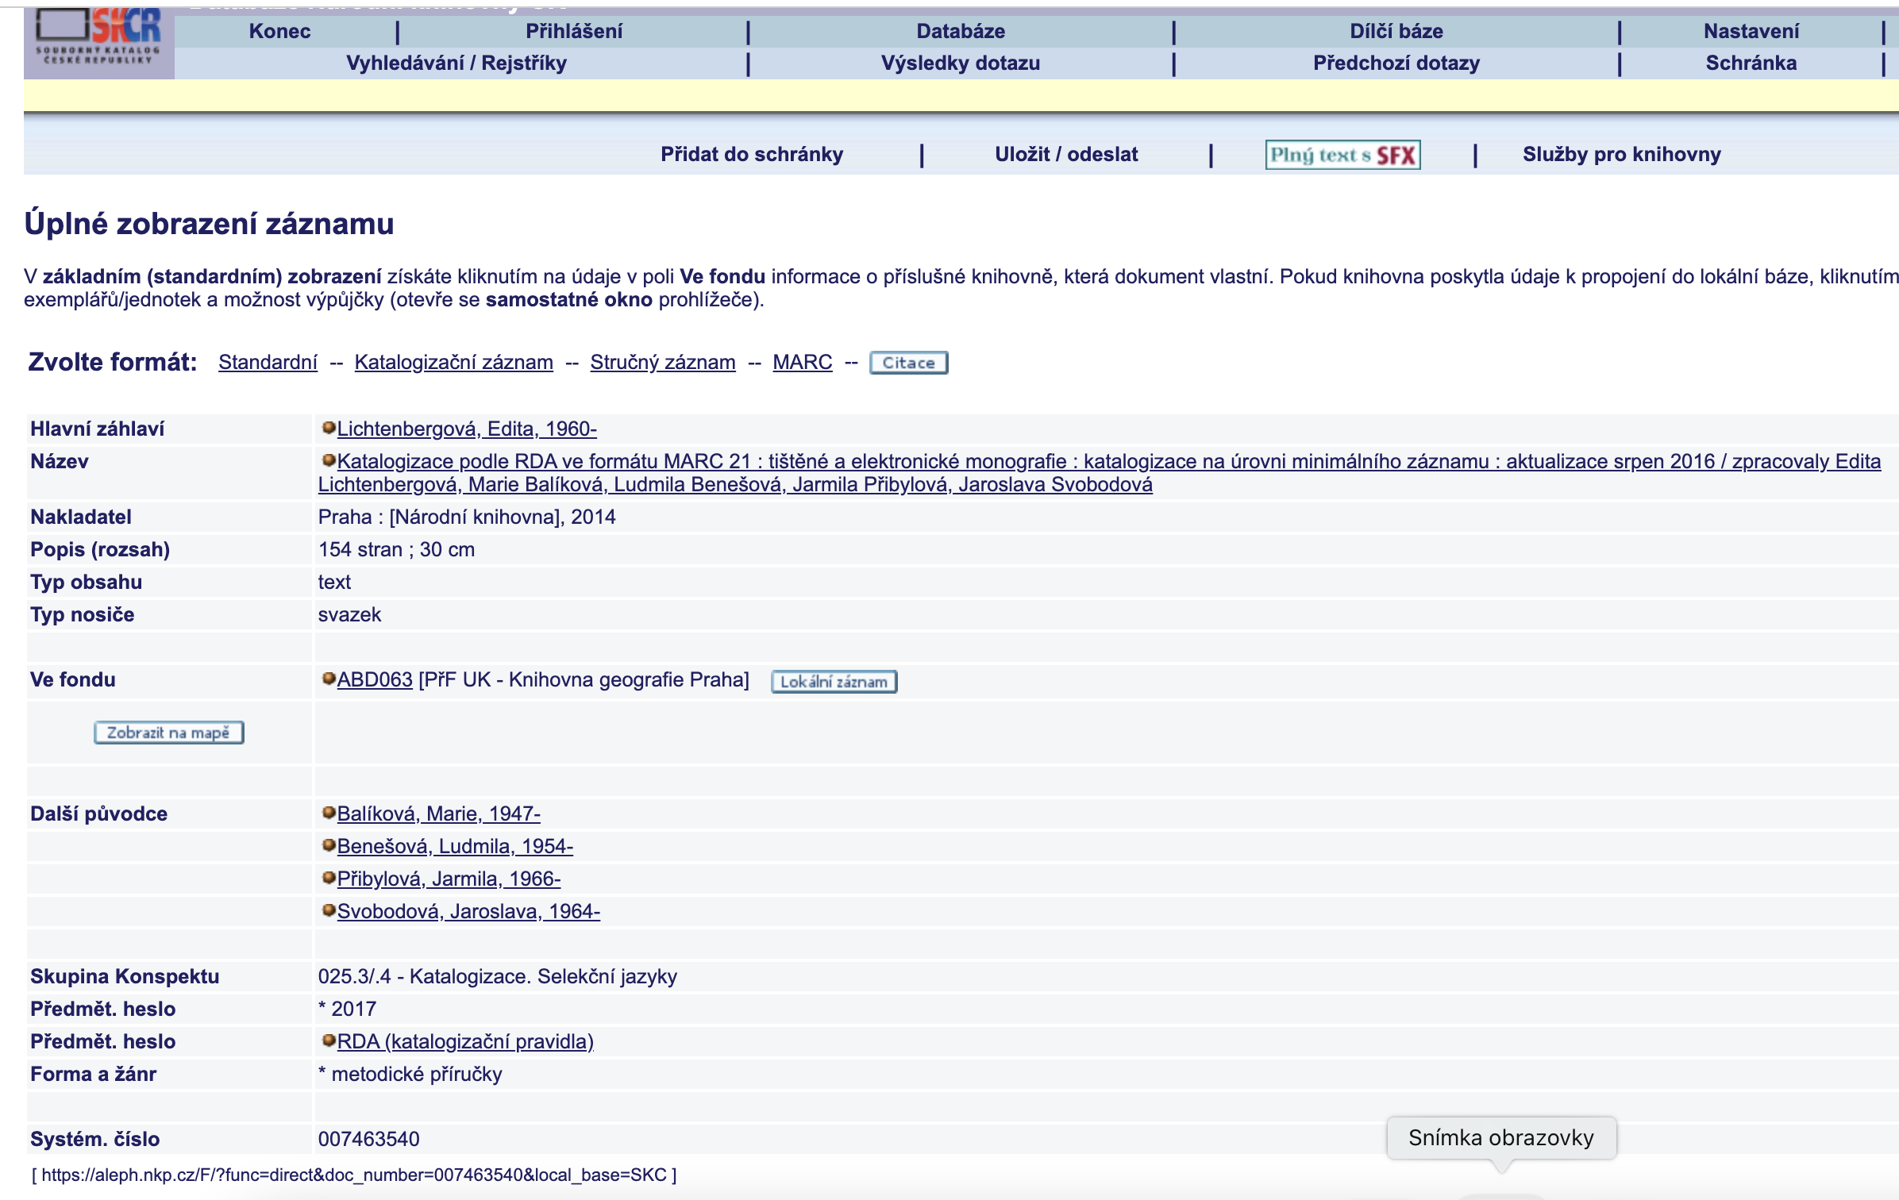

Obrázok 4 Katalogizačný s názvami dát a bibliografickými dátami o monografii

Prepájanie dát (Linked data)
Trend prepájania dát predstavuje v knihovníctve zásadnú inováciu v katalogizácii a v tvorbe bibliografických dát. Tou inováciou je iniciatíva Kongresovej knižnice USA z roku 2012, známa pod skratkou BIBFRAME (Bibliographic Framework Initiative). Pokrok v oblasti linked data v spojitosti s katalogizáciou popisuje (Heng, Greta - Myung-Ja Han, 2023) a celý rad ďalších zdrojov z rokov 2012-2022.

Knihovníci dobre poznajú formát MARC, ktorý sa používa od 60. rokov 20. storočia v katalogizácii na tvorbu bibliografických dát. MARC veľmi dobre slúži v knižniciach pri spracovaní dokumentov a zápis metadát v elektronickej forme, ktorá je založená na štandarde ISO 2709.
Podstatou inovácie prepájania dát je

Knižnice uskutočnili niekoľko iniciatív na prepracovanie pracovných postupov katalogizácie a navrhli plán prechodu z tradičnej katalogizácie na prepojenú katalogizáciu údajov, napríklad vývoj nástrojov na konverziu MARC na BIBFRAME a editorov BIBFRAME. Predovšetkým komunita Linked Data for Libraries (LD4L)[ 14 ] vynaložila v rokoch 2014 až 2022 sériu značného úsilia v oblasti katalogizácie prepojených údajov, vrátane Linked Data for Libraries Labs (LD4L Labs),[ 15 ] Linked Data for Production (LD4P) ,[ 16 ] Prepojené dáta pre produkciu: Cesta k implementácii (LD4P2),[ 17 ] a Prepojené dáta pre produkciu: Uzavretie slučky (LD4P3).[ 18 ]

S vývojom technológií prepojených údajov a spustením iniciatívy Bibliographic Framework Initiative (BIBFRAME) uskutočnila komunita knižníc niekoľko experimentov s cieľom navrhnúť a vybudovať editory prepojených údajov. Zatiaľ čo sa vynaložilo úsilie na vytvorenie originálnych „záznamov“ prepojených údajov od začiatku, menej pozornosti sa venovalo kopírovaniu katalogizačných pracovných postupov v prostredí prepojených údajov. Metadata Maker, vyvinutý a vydaný ako open-source aplikácia v roku 2015, je nástroj na tvorbu katalogizácie, ktorý umožňuje používateľom vytvárať bibliografické metadáta bez predchádzajúcich znalostí o katalogizácii. Metadata Maker môže mať potenciál, aby si ho v praxi osvojili poloprofesionálni katalogizátori s pridanými novými prepojenými zdrojmi údajov, vrátane automatického návrhu osobného mena súboru VIAF (Virtual International Authority File) a odporúčaní predmetu LCSH (Library of Congress) na základe zadávania textu používateľom. Tento článok predstavuje tieto nové funkcie, zdieľa výsledky testovania používateľov a rozoberá možné budúce kroky.

Zoznam bibliografických odkazov
Lichtenbergová, Edita - Balíková, Marie – Benešová, Ludmila - Přibylová, Jarmila, Svobodová, Jaroslava. 2016. Katalogizace podle RDA ve formátu MARC 21 - tištěné a elektronické monografie - katalogizace na úrovni minimálního/doporučeného záznamu. Praha, NKP, 2014 Aktualizace srpen 2016. 154 s. Dostupné: https://www.nkp.cz/o-knihovne/odborne-cinnosti/zpracovani-fondu/katalogizacni-politika/katalogizace-podle-rda-ve-formatu-marc-21-tistene-a-elektronicke-monografie-katalogizace-na-urovni-minimalniho-doporuceneho-zaznamu [2023-08-16]

Katuščák, Dušan. 2022. Propedeutika knihovníctva 1. [Propaedeutic of librarianship 1]. In KATUŠČÁK, Dušan et al. Kompendium knihovnictví I. [Compendium of Librarianship I]. Ostrava: Moravian-Silesian Research Library in Ostrava, pp. 5–104. ISBN 978-80-7054-307- 8 (online) Dostupné: https://is.slu.cz/auth/publication/64963/Kompendium-knihovnictvi-1-online.pdf [2023-08-16]

Heng, Greta - Myung-Ja Han. 2023. Revamping Metadata Maker for ‘Linked Data Editor’: Thinking Out Loud.Vylepšenie nástroja Metadata Maker pre „Editor prepojených údajov Myslite nahlas“: In: Code4Lib. Issue 55, 2023-1-20. Dostupné: https://journal.code4lib.org/articles/16925 [2023-08-16]

Linked Data for Libraries. https://wiki.lyrasis.org/pages/viewpage.action?pageId=41354028.
Linked Data for Libraries Labs. https://wiki.lyrasis.org/pages/viewpage.action?pageId=77447730.
Linked Data for Production. https://wiki.lyrasis.org/pages/viewpage.action?pageId=74515029.
Linked Data for Production: Pathway to Implementation. https://wiki.lyrasis.org/display/LD4P2.

ISO 2709:2008. Informácie a dokumentácia — Formát na výmenu informácií. Táto norma bola naposledy revidovaná a potvrdená v roku 2022. Preto táto verzia zostáva aktuálna. Dostupné: https://www.iso.org/standard/41319.html [2023-08-16].

Prehľad modelu BIBFRAME 2.0. https://www.loc.gov/bibframe/docs/bibframe2-model.html. [2023-08-16].
Heng, Greta - Myung-Ja Han. 2023. Revamping Metadata Maker for ‘Linked Data Editor’: Thinking Out Loud.Vylepšenie nástroja Metadata Maker pre „Editor prepojených údajov Myslite nahlas“: In: Code4Lib. Issue 55, 2023-1-20. Dostupné: https://journal.code4lib.org/articles/16925 [2023-08-16].
Linked Data for Libraries. https://wiki.lyrasis.org/pages/viewpage.action?pageId=41354028; Linked Data for Libraries Labs. https://wiki.lyrasis.org/pages/viewpage.action?pageId=77447730; Linked Data for Production. https://wiki.lyrasis.org/pages/viewpage.action?pageId=74515029; Linked Data for Production: Pathway to Implementation. https://wiki.lyrasis.org/display/LD4P2 [2023-08-16].
ISO 2709:2008. Informácie a dokumentácia — Formát na výmenu informácií. Táto norma bola naposledy revidovaná a potvrdená v roku 2022. Preto táto verzia zostáva aktuálna. Dostupné: https://www.iso.org/standard/41319.html [2023-08-16].

